**Mini descriptif**

**Objectif :**

Entrer un ville -> prendre les données d’une api externe et retourner le weather,->insérer ces données dans une base de données mongodb.

Premièrement on remarque que la commande **docker network ls** nous donne les networks :

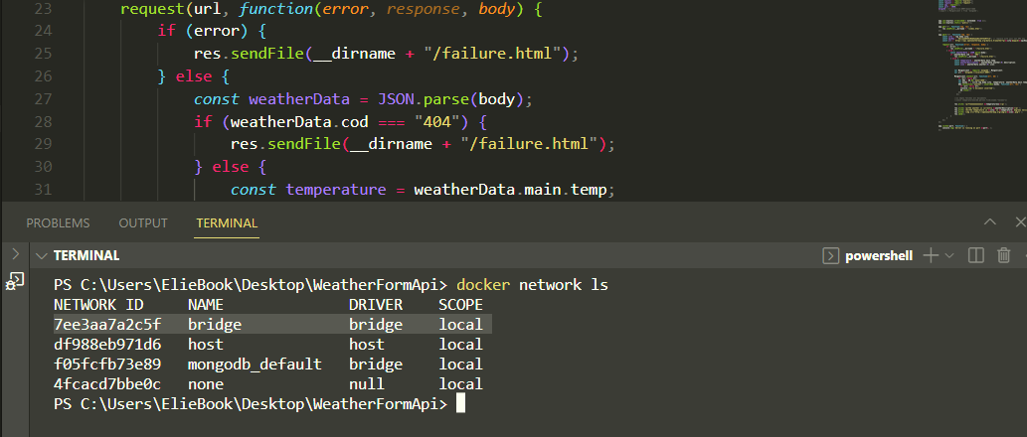J’ai utilisé le bridge network pour faire la communication entre les deux containers

Apres démarrer les deux conteneurs en utilisant la commande :

* docker run -dp 3000:3000 pour le formulaire qui communique avec une api de weather externe
* l’autre conteneur pour Mongo db sur le port 8007:27017

après les faire communiquer sur le bridge :

avec la commande docker network inspect bridge on a le résultat suivant :

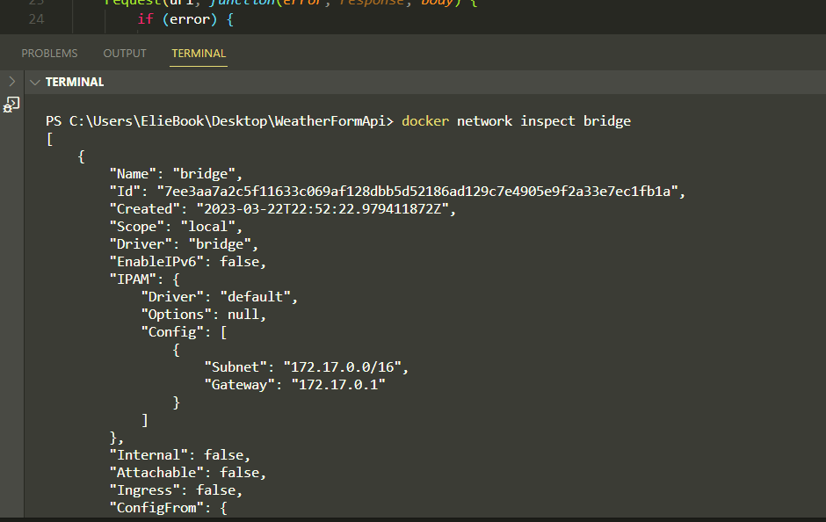

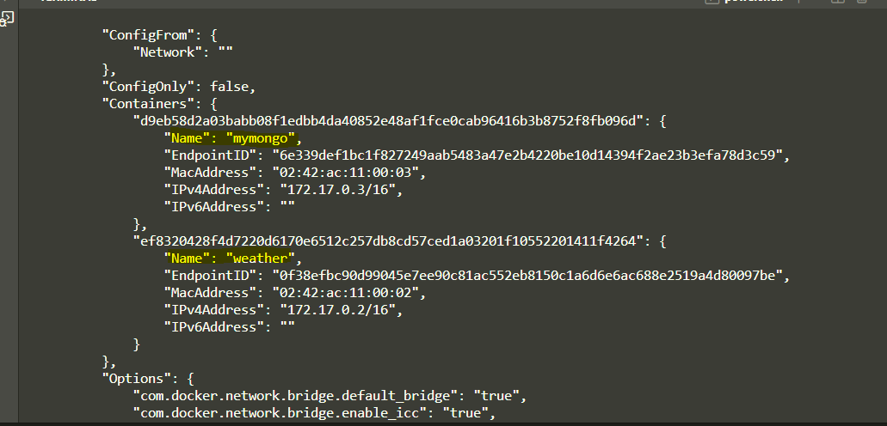

* On constate que les containers sont sur même bridge

**Petite démonstration**

Lorsqu’on fait entrer une ville

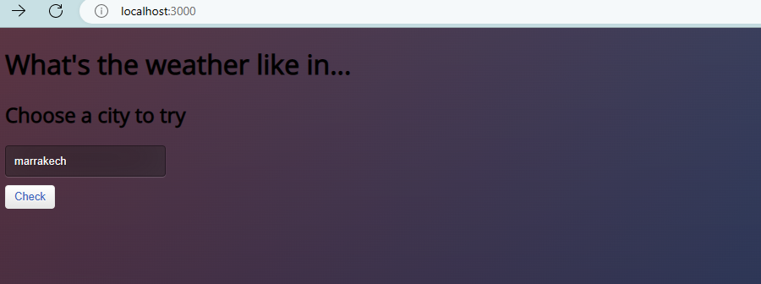

Le résultat sera le suivant :

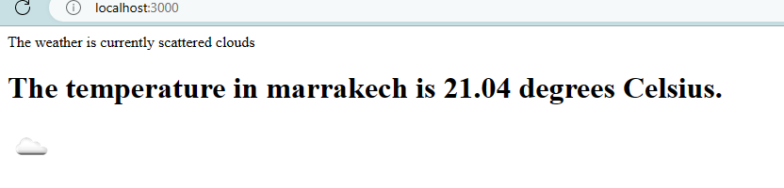

Et les données seront insérés donc la base de données :

